**附件一：法定代表人（单位负责人）身份证明或法人代表授权委托书**

**法定代表人（单位负责人）身份证明**

**（适用于无委托代理人的情况）**

投标人名称：

姓名： 性别： 年龄： 职务：

系 （投标人名称）的法定代表人（单位负责人）。

特此证明。

附：法定代表人（单位负责人）身份证正反面复印件。

身份证国徽页

身份证照片页

投标人： （盖章）

法定代表人（单位负责人）： （签字或盖章）

身份证号码：

联系方式：

年 月 日

**法人代表授权委托书**

**（适用于有委托代理人的情况）**

本人 （姓名）系 （投标人名称）的法定代表人（单位负责人），现委托 （姓名）为我方代理人。代理人根据授权，以我方名义签署、澄清、说明、补正、递交、撤回、修改 （项目名称） (项目编号)(如有标段号)报名资料、投标文件、签订合同和处理有关事宜，其法律后果由我方承担。

委托期限： 。（可参考：自本委托书签署之日起至投标文件有效期满）

代理人无转委托权。

附：法定代表人（单位负责人）身份证正反面复印件。

身份证国徽页

身份证照片页

附：委托代理人身份证正反面复印件。

身份证国徽页

身份证照片页

投标人： （盖章）

法定代表人（单位负责人）： （签字或盖章）

身份证号码：

委托代理人： （签字）

身份证号码：

联系方式：

年 月 日

**附件二：**

**中国执行信息公开网查询进入方式及截图模板**

**查询方式**

公司及法定代表人均用此截图模板

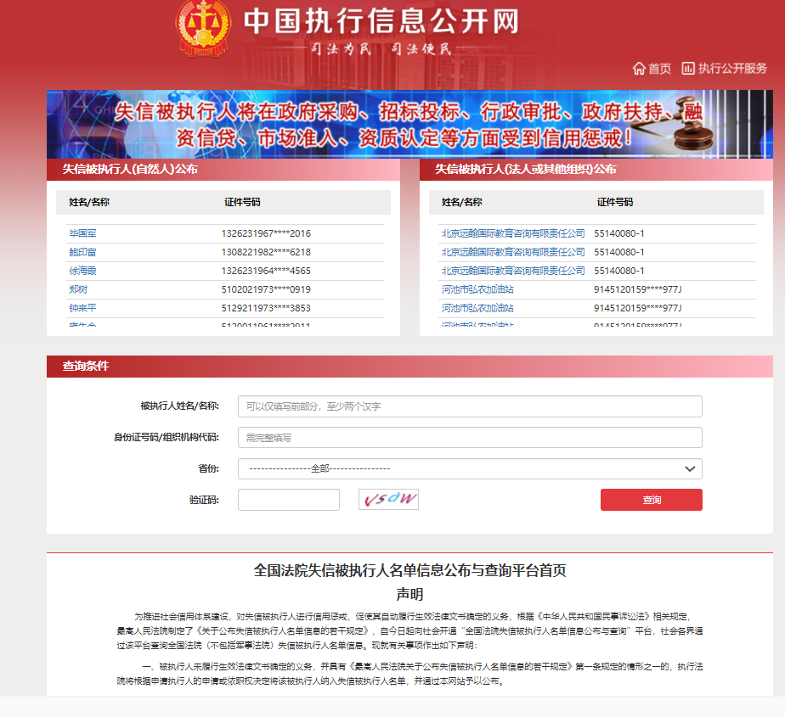

**中国裁判文书网网站查询进入方式及截图模板**

查询方式及所选择填写的内容：

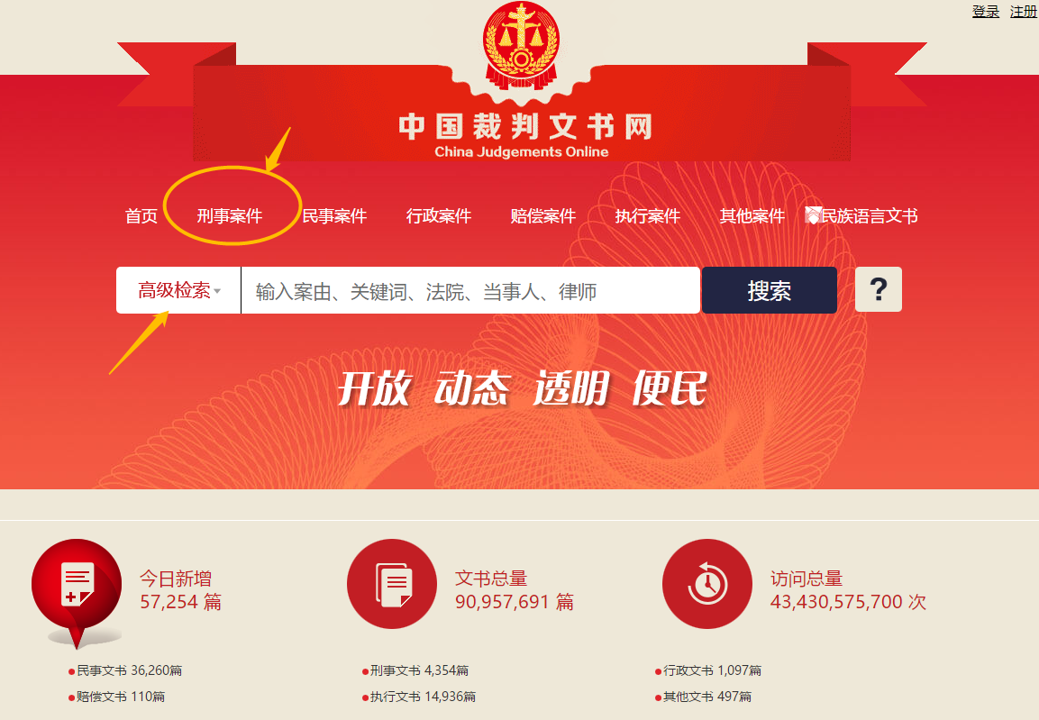

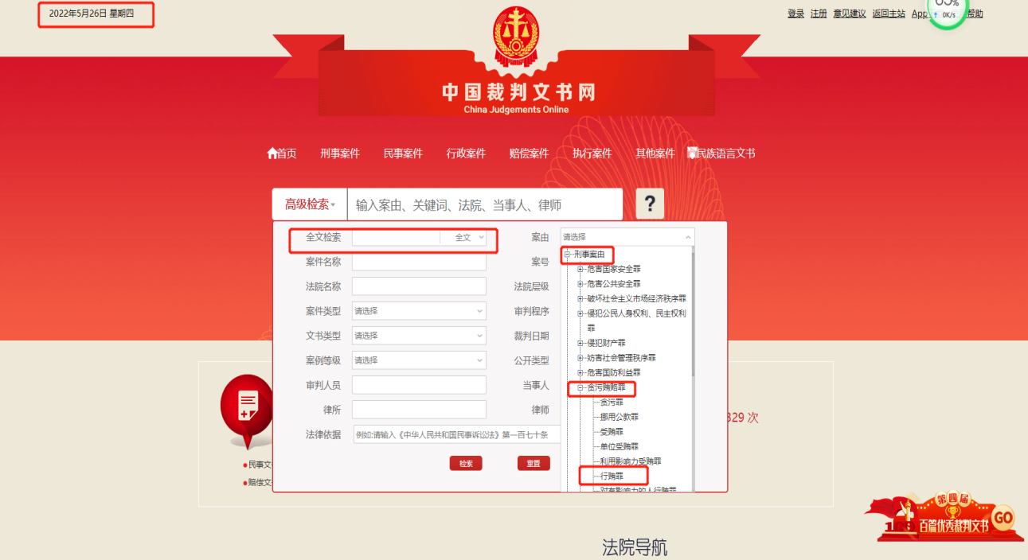

**最终截图样式**（截图左上角需显示日期）：

法定代表人最终截图样式：

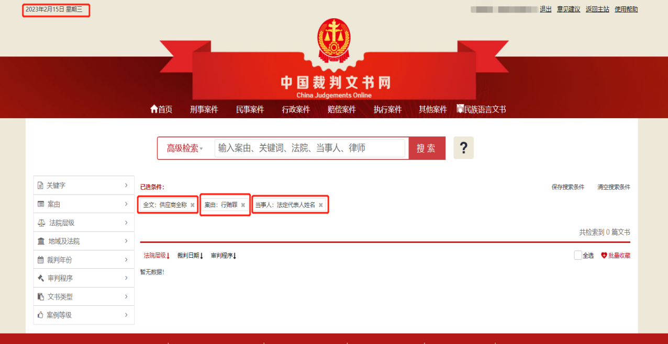

供应商最终截图样式：

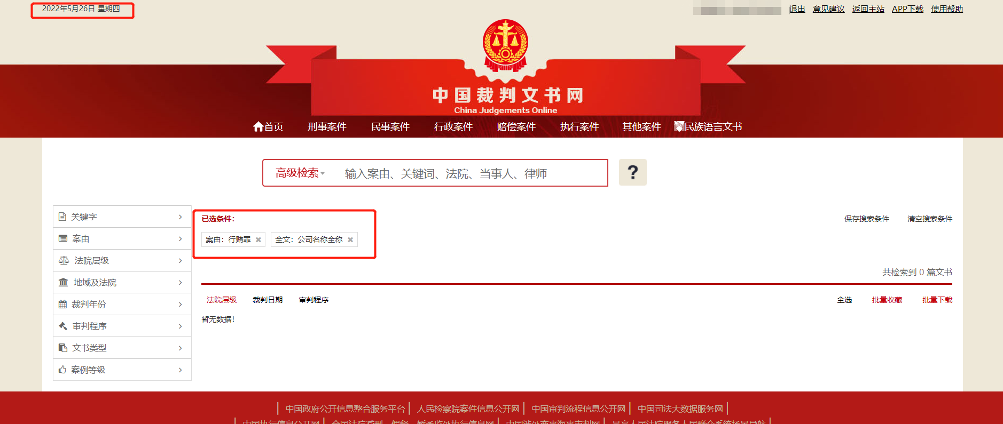

**国家企业信用信息公示系统（http://www.gsxt.gov.cn）未被中列入严重违法失信企业名单网站查询结果截图和未被列入企业异常经营名录网站查询结果截图。）查询进入方式及截图模板**

第1步：打开系统首页。

第2步：空白处输入投标人名称并点击“查询”。

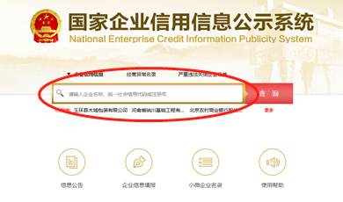

第3步：点击选择投标人名称。

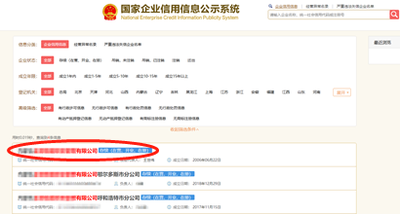

第4步：选择“列入经营异常名录信息”，截取当前页面，显示“暂无列入经营异常名录信息”，即可报名。

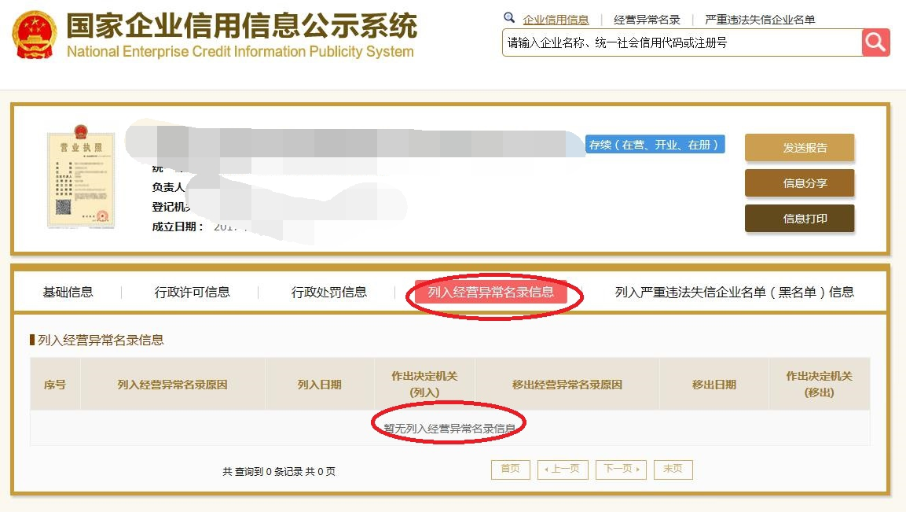

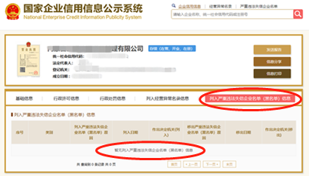第5步：选择“列入严重违法失信企业名单（黑名单）信息”，截取当前页面，显示“暂无列入严重违法失信企业名单（黑名单）信息”即可报名

**附件三：投标真实性承诺书**

**《投标真实性承诺书》**

内蒙古电力（集团）有限责任公司包头供电分公司：

我公司参与贵公司组织招标的 （项目名称），我公司承诺所提交的投标文件表述、报名待审查材料、投标文件内容是真实有效的。如有不实，则违反“诚实信用”原则，我公司承担由此引发的所有责任。

|  |
| --- |
| 投标人： （盖单位章） |
| 法定代表人或其委托代理人： （签字） |
| 地址： |
| 电话： |
| 年 月 日 |

**附件四：**

**异议书**

致： （异议对象单位名称）

我公司依法参与了贵公司（局）于 年 月 日组织（项目名称为 ，招标/采购编号为： 标段名称(标段号)： ）的招标采购活动，该项目目前正处于： 。现我公司对 提出异议。

一、被异议人

.......

....... 。

二、异议事项

.......

....... 。

三、请求及主张

.......

....... 。

四、法律依据、线索及相关材料

....... 。

五、真实性承诺

....... 。

异议人：

联系电话：

联系地址：

附件：1、授权委托书

2、营业执照复印件

**附件五：**

**拟派施工现场人员配置的承诺函**

致：内蒙古电力（集团）有限责任公司包头供电分公司

我，（姓名，职务）受（投标人名称）的委托并全权代表（投标人名称）郑重承诺如下：

（1）我方完全理解关于（工程名称）工程施工招标文件的一切规定和要求，并组建施工项目部。施工项目部是指施工单位（项目承包人、施工企业）按所承包的工程项目范围内建立的工程施工管理单元，是作为派出机构负责组织工程施工的项目管理组织机构，承担项目实施的管理任务和目标实现的主要责任。施工项目部关键人员配置须满足《关于进一步规范施工现场各项目部管理工作的通知》内电工程[2017]233号文的要求。

（2）我方将按照招标文件的规定和要求，配置施工项目部人员。施工项目部具体人员名单如下：

项目经理：

安全员：

质检员：

施工员：

预算员或造价员：

材料员：

（3）我方将按照招标文件的规定和要求，施工阶段进场人员数量 。

（4）我方保证不出现拖欠工人工资情况发生，如发生拖欠工人工资情况，甲方有权解除合同，后果由我方承担。

（5）未按照此承诺函配置施工人员的，招标人有权以投标人不诚信为由列入不良供应商名单并停止投标人一年（自停止之日起一年）的投标资格。我方承诺，如有反悔将自行承担一切责任和后果。

**（6）我方承诺，将严格按照甲方要求工期执行，如未按期完成，自愿承担一切后果及经济处罚。**

**\*\*注：后附施工项目部具体人员名单，不需要提供特种作业人员证书；但在人员名单中备注人员属性。若不符合上述要求，其投标文件将被否决**

投标人（单位盖章）：

投标人授权代表签字：

日期：

**附件六：**

**联合体协议书**

（所有成员单位名称）自愿组成 （联合体名称）联合体，共同参加 （项目名称）勘察设计施工总承包投标。现就联合体投标事宜订立如下协议。

1、 （某成员单位名称）为 （联合体名称）牵头人。

2、联合体牵头人合法代表联合体各成员负责本招标项目投标文件编制和合同谈判活动，并代表联合体提交和接收相关的资料、信息及指示，并处理与之有关的一切事务，负责合同实施阶段的主办、组织和协调工作。

3、联合体将严格按照招标文件的各项要求，递交投标文件，履行合同，并对外承担连带责任。

4、联合体各成员单位内部的职责分工如下： 。

5、本协议书自签署之日起生效，合同履行完毕后自动失效。

6、本协议书一式 份，联合体成员和招标人各执一份。

注：本协议书由委托代理人签字的，应附法定代表人签字的授权委托书。

牵头人名称： （盖单位章）

法定代表人或其委托代理人： （签字）

成员一名称： （盖单位章）

法定代表人或其委托代理人： （签字）

成员二名称： （盖单位章）

法定代表人或其委托代理人： （签字）

……

年 月 日